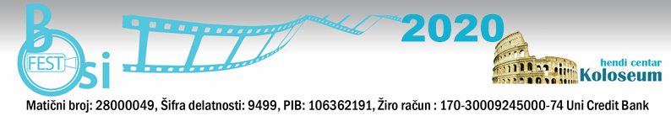
PRIJAVA

Ime filma:

Žanr (dokumentarni):

Trajanje: sata minuta sekundi
Godina proizvodnje:

Originalni jezik:
Opis filma (do 100 reči):

Ime i prezime autora:

Kontakt osoba:

Kontakt adresa:

Grad:

Poštanski broj:

Država:

Telefon/fax:

E- mail:

Website:

Izjava:
Dozvoljavam da BOSIFEST 2020, koji se održava od 19. do 21. oktobra 2020. godine prikaže film

bez novčane nadoknade.

Dozvoljavam i da se inserti iz filma
u trajanju do 1 minuta mogu koristiti u reklamne svrhe BOSIFEST-a 2020.

Potpis: Datum:

Uslovi prijavljivanja i učestvovanja:

- Konkurs je otvoren za sve zainteresovane
- Žanr: dokumentarni filmovi na temu osoba sa invaliditetom
- Film mora da bude na engleskom jeziku ili sa srpskim/engleskim titlom
- Film mora da bude produciran u prethodnih 5 godina
- Film mora da bude poslat najkasnije do 24. aprila 2020. godine
- Svi video zapisi moraju biti u DVD formatu
- Organizacija BOSIFEST-a može da koristi u reklamne svrhe deo primljenog filma (do minut trajanja)
- Komisija dobija najmanje dve kopije filma (DVD format) i sve kopije zadržava festival

Potrebno je dostaviti i sledeće:
- sinopsis ili tekstualno objašnjenje dužine između 100 i 200 reči
- dijalog listu (ukoliko postoji)
- dve slike iz filma ili sa snimanja filma za potrebe kataloga
- biografiju i fotografiju autora
- godinu i mesto rođenja autora/autorke filma, zanimanje, mesto boravka I kontakt (telefon i e-mail)

Filmove i prateće materijale, sa naznakom “Za konkurs BOSIFEST 2020” slati na:

Hendi Centar Koloseum,
Pančićeva 14
11000 Beograd
Srbija

Pitanja u vezi konkursa slati na: film@bosifest.rs,, hc.koloseum@gmail.com
Telefon/fax: +381 11 263 78 20 (10-14h)

Više informacija na sajtu festivala: http://bosifest.rs

